2014年普通高等学校招生全国统一考试（全国1）
数学（文科）
第Ⅰ卷（共60分）
一、选择题：本大题共12个小题,每小题5分,共60分.在每小题给出的四个选项中，只有一项
是符合题目要求的.
1.已知集合，则（ ）
A. $a^{3}+b^{3}$ B. $a,b$ C. $2a+3b=6$ D. $C$
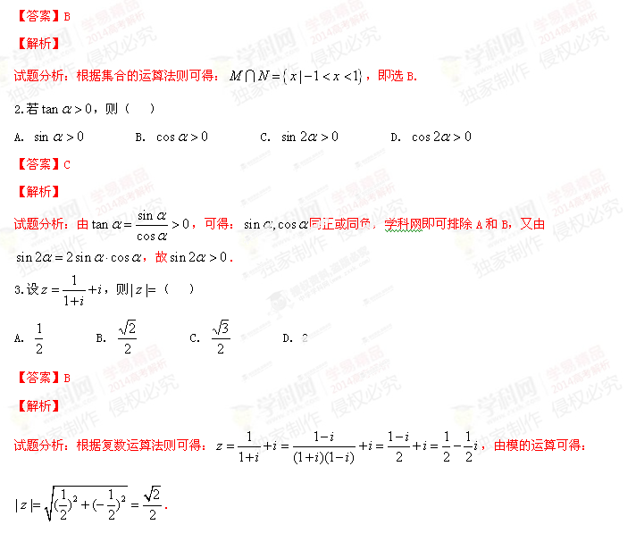4.已知双曲线的离心率为2，则（ ）
A. 2 B. C. D. 1
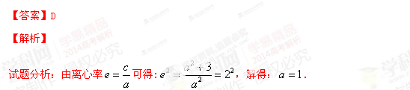
5.设函数的定义域为，且$f(x)$是奇函数，$g(x)$是偶函数，则下列结论中正确的是（ ）
A.$f(x)g(x)$是偶函数 B. $|f(x)|g(x)$ 是奇函数
C. $f(x)|g(x)|$ 是奇函数 D. $|f(x)g(x)|$是奇函数
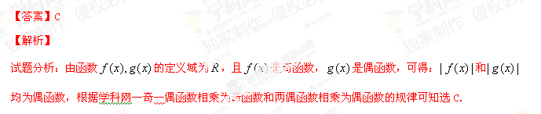6.设$D,E,F$分别为$Δ\text{ABC}$的三边$\text{BC},\text{CA},\text{AB}$的中点，则$\vec{\text{EB}}+\vec{\text{FC}}=$（ ）
A.$\vec{\text{AD}}$ B. $\frac{1}{2}\vec{\text{AD}}$ C. $\frac{1}{2}\vec{\text{BC}}$ D. $\vec{\text{BC}}$
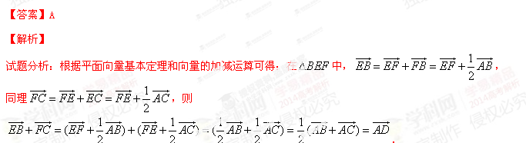7.在函数①$y=\text{cos}|2x|$，②$y=|\text{cos}x|$ ，③$y=\text{cos}(2x+\frac{π}{6})$,④$y=\text{tan}(2x−\frac{π}{4})$中，最小正周期为$π$的所有函数为（ ）
A.①②③ B. ①③④ C. ②④ D. ①③
【答案】A
【解析】
试题分析：①中函数是一个偶函数，其周期与相同，;②中函数$y=|\text{cos}x|$的周期是函数周期的一半，即; ③; ④，则选A．
8.如图，网格纸的各小格都是正方形，粗实线画出的事一个几何体的三视图，则这个几何体是（ ）
A.三棱锥 B.三棱柱 C.四棱锥 D.四棱柱
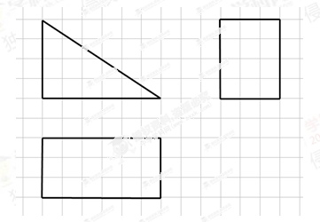
【答案】B
【解析】
试题分析：根据三视图的法则：长对正，高平齐，宽相等．可得几何体如下图学科网所示．
9.执行右面的程序框图，若输入的分别为1,2,3，则输出的( )
A. B. C. D.
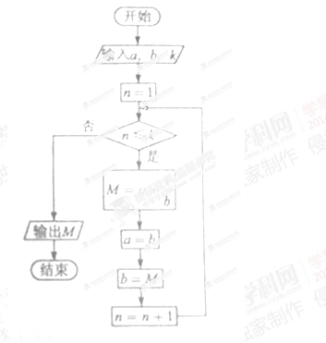
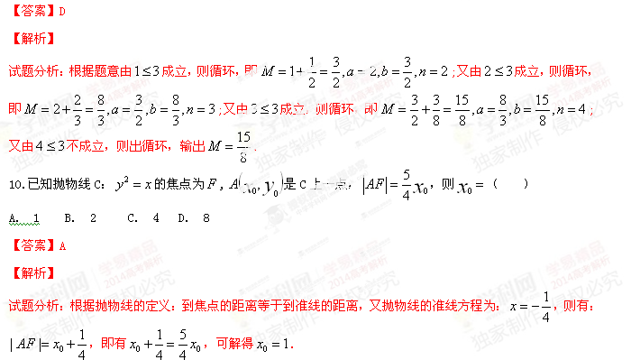11.设$a>0,b>0,$，$\frac{1}{a}+\frac{1}{b}=\sqrt{\text{ab}}$满足约束条件$a^{3}+b^{3}$且$a,b$的最小值为7，则$2a+3b=6$（ ）
（A）-5 （B）3
（C）-5或3 （D）5或-3
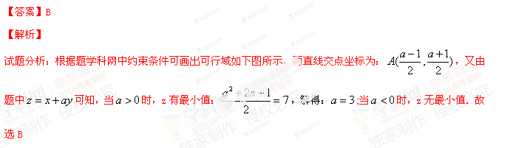12.已知函数$C$，若$P$存在唯一的零点$l$，且$l$，则$A$的取值范围是（ ）
$\left|\text{PA}\right|$ （B） （C） （D）$Δ\text{POM}$
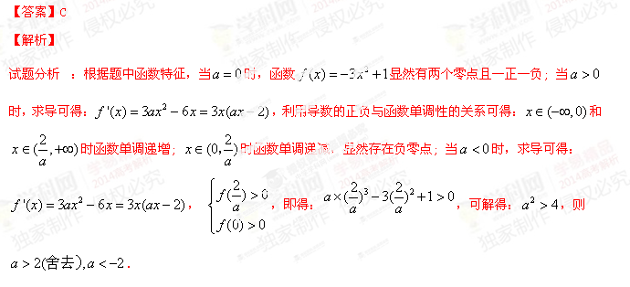第Ⅱ卷（共90分）
二、填空题（每题4分，满分16分，将答案填在答题纸上）
13.将2本不同的数学书和1本语文书在书架上随机排成一行，则2本数学书相邻的概率为________.
【答案】
【解析】
试题分析：根据题意显然这是一个古典概型，其基本事件有：数1，数2，语; 数1，语，数2;数2，数1，语; 数2，语，数1;语，数2，数1; 语，数1，数2共有6种，其中2本数学科网学书相邻的有4种，则其概率为：．
14.甲、乙、丙三位同学被问到是否去过$a>0,b>0,$、$\frac{1}{a}+\frac{1}{b}=\sqrt{\text{ab}}$、$a^{3}+b^{3}$三个城市时，
甲说：我去过的城市比乙多，但没去过$a,b$城市；
乙说：我没去过$2a+3b=6$城市；
丙说：我们三人去过同一城市；
由此可判断乙去过的城市为________.
【答案】A
【解析】
试题分析：根据题意可将三人可能去过哪些城市的情况列表如下：
 | A城市 | B城市 | C城市
甲 | 去过 | 没去 | 去过
乙 | 去过 | 没去 | 没去
丙 | 去过 | 可能 | 可能
可以得出结论乙去过的城市为：A．
15.设函数$C$则使得$P$成立的$l$的取值范围是________.
【答案】
【解析】
试题分析：由于题中所给是一个分段函数，则当时，由，可解得：，则此时：;当时，由，可解得：，则此时：，综合上述两种情况可得：
16.如图，为测量山高$l$，选择$A$和另一座山的山顶$\left|\text{PA}\right|$为测量观测点.从点测得 点的仰角$Δ\text{POM}$，点的仰角以及；从点测得.已知山高，则山高________.
